(附件六)
112年中華民國體操協會
理事長盃全國兒童體操錦標賽報名表
 |  | □公開組 □一般組
單 位：
組 別：  (請勾選) |  | □學齡前中小男⽣組 □學齡前中小⼥⽣組
 |  | □學齡前大班男⽣組 □學齡前大班⼥⽣組
 |  | □國⼩一年級男⽣組 □國⼩ㄧ年級⼥⽣組
 |  | □國⼩二年級男⽣組 □國⼩二年級⼥⽣組
 |  | □國⼩三年級男⽣組 □國⼩三年級⼥⽣組
 |  | □國⼩四年級男⽣組 □國⼩四年級⼥⽣組
 |  | □國⼩五年級男⽣組 □國⼩五年級⼥⽣組
 |  | □國⼩六年級男⽣組 □國⼩六年級⼥⽣組
 |  | □國中男⽣組 □國中⼥⽣組
領 隊： |  |  |  |  | 管 理：
教 練： |  |  |  |  | 教 練：
編號 | 姓名 |  | 出⽣年⽉⽇ | ⾝分證號 |  | 就讀年級 |  | 備註
⼀
⼆
三
四
五
- 務必填上⾝份證字號以利⼤會投保選⼿特定活動險，各參賽單位可⾃⾏加保旅平
險。
- 若報名成隊請於備註欄填上(成隊)個⼈參賽請於備註欄填上(個⼈)。
- 同⼀單位組別若有兩隊則依報名時備註欄填寫之成隊為主，學齡前組除外。
- 每⼀組別或(隊)請填寫⼀張，若有兩組請填寫兩張報名表。
- 請各參賽單位午餐及保險⾃理。
- 表格不夠請⾃⾏調整。

參賽單位隊職員名冊

27
!

N O T E

! 28

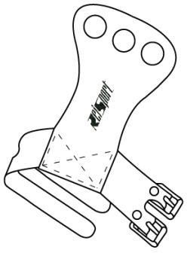

_

29

